Win10で見えるファイルがWin7で見れなくなる
NTFSにはLFS(ログファイルシステム）バージョンがある。 Win7まではLFS1.1、Win10はLFS2.0 アホなことに下位互換がないので、NT4-Win2000のNTFSバージョン不具合と同じ障害が起きることがある。 (Win7で認識できないからチェックディスクが実行、チェックディスクがファイルシステムを破壊、ファイルが消失）
バージョン確認はバッチで次のコマンドを入力
fsutil fsinfo ntfsinfo C:
すると下図の位置に表示される。 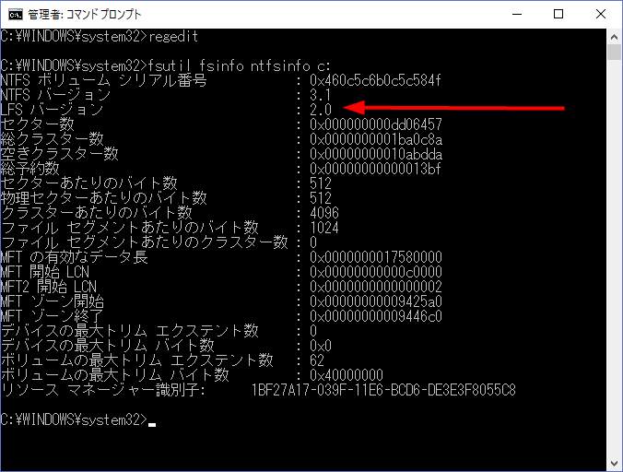
対策方法：
- NTFSフォーマットをしない(exFATなど）
- リムーバブルディスクは必ず「安全な取り外し」を必ず実行する
（実行するとLFS2.0をLFS1.1に戻してくれる）
- Win10で勝手にLFS2.0にしない（レジストリ修正、下記レジストリを適用）
Windows Registry Editor Version 5.00
[HKEY_LOCAL_MACHINE\SYSTEM\CurrentControlSet\Control\FileSystem]
"NtfsDisableLfsDowngrade"=dword:00000001
- 高速スタートアップを無効にする。
参考：Windows7とWindows10でUSBメモリ/外付けHDDを共有するとファイルが見れなくなる原因 | パソコントラブル情報をピックアップ

